קווטר- סוס הקווטר האמריקאי נוצר כשהרביעו גזעי הסוסים שהובאו לארץ החדשה (אמריקה). הבסיס לגזע נובע מערבוב סוסים ערביים, הבארב וגזעים תורכיים שהובאו לאמריקה על ידי סוחרים וחוקרים ספרדים. נבחרו מתוכם זכרים ונקבות משובחים במיוחד ואותם הרביעו עם סוסי טורוברד איכותיים במיוחד שהובאו מאנגליה. התוצאה היתה סוס קומפקטי ושרירי שיכול היה גם לבצע יום עבודה מלא מהבוקר עד הערב עם אוכף ורוכב כבדים על גבו. ובנוסף בעל מזג נוח. כתוצאה ממבנה הגוף הייחודי של הקווטר נוצר סוס שמסוגל לרוץ רבע מייל מהר יותר מכל סוס אחר. תכונה זו גרמה לסוס זה להיות סוס מאד פופולרי במרוצים של סוף שבוע .ומכאן גם מגיע שמו של הסוס קווטר שמשמעותו רבע מייל ואכן לסוסים קומפקטיים אלה, המעוטרים שרירים כבדים המכסים את גופם, יש את היכולת לרוץ מרחקים קצרים בקו ישר מהר יותר מכל סוס אחר.
כשהחלה הנדידה מערבה כך נדד סוס הקווטר עם המתיישבים ובשנת 1800 כשהוקמו חוות הבקר הגדולות התברר כי סוס זה מתאים במיוחד לתנאים הקשים ולעבודה בחוות ואידיאלי לקאובוי בעבודת הבקר. כל תכונות אלו עושים אותו לבחירה הטובה ביותר כסוס רכיבה לכל.

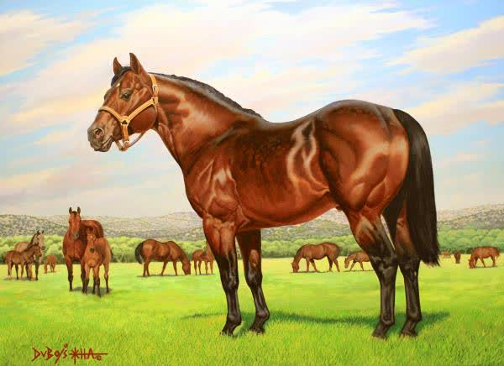

לגזע הקווטר יש 16 צבעים מוכרים
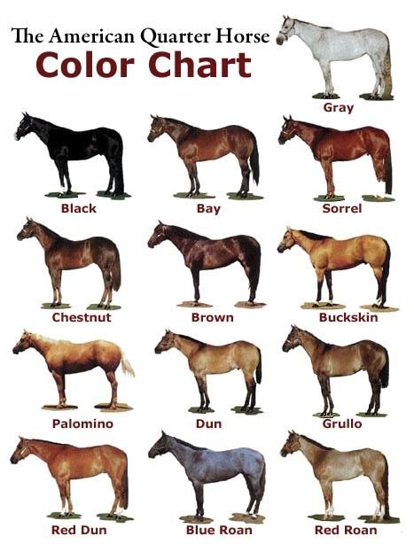
בארץ משמש הקווטר בעיקר לשיעורי רכיבה בגלל אופיו הנוח ומבנהו הנמוך ושרירי. כמו כן מהווה גזע עיקרי לתחרויות הרכיבה המערבית כגון: פלג'ר רייניג ועוד.

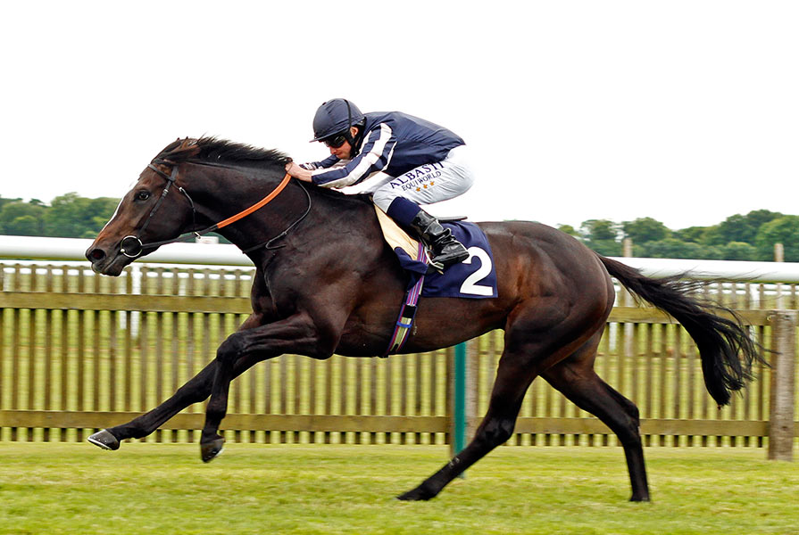
ת'ורוברד- הוא גזע סוס הידוע כסוס מרוצים. סוסי ת'ורוברד נחשבים כסוסים "חמי מזג", הידועים בזכות נחישותם, זריזותם, מהירותם ומזגם הסוער.
מבנה גופם: סוסים גבוהים בעלי בית חזה עמוק במיוחד לב גדול ורגליים ארוכות כל אלו יוצרים מבנה גוף המתאים למרוצים.
סוס הת'ורוברד המוכר היום פותח במאות ה-17 וה-18 באנגליה, כאשר סוסות מקומיות הורבעו עם סוסים גזעיים שהובאו מן המזרח: סוס ערבי, סוס ברברי וסוס טורקמני. כל סוסי הת'ורוברד הידועים היום הם צאצאיהם של שלושה סוסי הרבעה שיובאו לאנגליה במאות ה-17 וה-18, אשר הרביעו מספר גדול יותר של סוסות, רובן אנגליות. במהלך המאות ה-18 וה-19 נפוצו סוסי הת'ורוברד בעולם:
עיקר שימושם של סוסי ת'ורוברד הוא במרוצים, אולם יש המגדלים אותם אף עבור מקצועות רכיבה אחרים כגון קפיצות ראווה, תחרויות משולבות, רכיבה אומנותית, פולו, וציד שועלים. קיימות גם הרבעות רבות בין סוסי ת'ורוברד לגזעי סוסים אחרים, כדי ליצור גזעים חדשים או לשפר תכונות של גזעים קיימים. כך נטל גזע ת'ורוברד חלק ביצירת סוס קוורטר (American Quarter Horse), סוס כרכרות (Standardbred), סוס אנגלי-ערבי (Anglo-Arabian), וגזעים אחרים.
סוסי מרוץ מגזע ת'ורוברד רצים במרוץ במאמץ מלא, עובדה הגורמת לשיעור תאונות גבוה ולבעיות בריאות המאפיינות סוסים אלה, כגון: דימומים בריאות, שיעור פוריות נמוך, לב קטן מן הרגיל ופרסה קטנה ביחס למסת הגוף. מחקרים מדעים רבים מנסים לברר את שיעור התאונות ובעיות הבריאות הרבות בגזע זה.
לא בדומה למספר רב של גזעי סוסים המוכרים בתחילת המאה ה-21, סוס יכול להירשם כת'ורוברד בספר רישום הגזע האמריקאי,( The Jockey Club) אך ורק במידה ונוצר בהפריה טבעית, שלה היו עדים, בין סוס הרבעה לבין סוסה. סייחים שהם תוצאה של הזרעה מלאכותית, או הפריה חוץ-גופית, אינם יכולים להירשם בספר גזע הת'ורוברד, אף ששיטות אלה נהוגות ומקובלות בגזעי סוסים רבים אחרים. הגבלה דומה קיימת בספרי גזע הת'ורוברד אף במדינות אחרות.
סוסי ת'ורוברד מהווים חלק חשוב בכלכלת ענף הסוסים, הנה כמה מספרים:
המחיר הגבוה ביותר ששולם במכירה פומבית עבור סוס ת'ורוברד נקבע בשנת 2006, כאשר נמכר סייח בן שנתיים בשם "הקוף הירוק" (The Green Monkey) במחיר 16 מיליון דולר^{[12]}. על אף מחירו הגבוה כסייח, "הקוף הירוק" סבל מפציעות חוזרות והשתתף בשלושה מרוצים בלבד, בהם לא ניצח, בטרם הפסיק להתחרות והפך לסוס הרבעה. מנגד, גם סוס מרוצים מצליח, עשוי להימכר בזול, אפילו לצריכת בשר. כך למשל, הסוס פרדיננד, אשר ניצח בדרבי של קנטקי בשנת 1986, יוצא ליפן כסוס הרבעה, אולם נשחט בשנת 2002 ושימש כנראה כמזון לחיות^{[13]}.
שוויו של סוס ת'ורוברד עשוי אף להיקבע על פי סך הזכיות שלו במרוצים. בשנת 2007 זכו סוסי ת'ורוברד בסך כולל של 1,217,854,602 דולר, עם ממוצע של 16,924 דולר לכל השתתפות סוס במרוץ.
מחיר הרבעה בודדת של סוסת ת'ורוברד בארצות הברית נע בין 2,500 דולר ל-500,000 דולר ובין 2,000 ל-75,000 ליש"ט בבריטניה. מחיר השיא להרבעה בודדת הושג בשנות ה-80 כאשר מחיר כל הרבעה של הסוס Northern Dancer היה מיליון דולר[

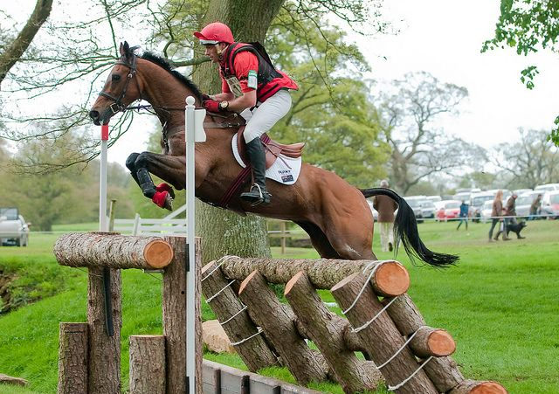
שייר- הוא גזע סוס עבודה כבד, אשר פותח באנגליה במאה ה-18, ומיועד למשיכת עגלות משא וציוד חקלאי ומכאן שיוכו לקבוצת סוסי ה"דראפט" גזע סוסים זה קיים במגוון צבעים, כולל שחור, ביי Bay; גוף בצבע חום-אדמוני, בעוד הרעמה, הזנב, שולי האוזניים וחציין התחתון של הרגליים ("גרביים") שחור) ואפור.
זהו גזע סוסים גבוה, סוסות בגובה 163 ס"מ ויותר, וסוסי הרבעה בגובה 173 ס"מ ויותר. סוסי שייר החזיקו בשיאי עולם לגודל סוס (גובה ומשקל). סוס השייר הגדול ביותר שתועד בהיסטוריה נולד ב-1848, התנשא לגובה 218 ס"מ ומשקלו הוערך ב-1,500 ק"ג. במאה ה-20 נרשם בספר השיאים של גינס סוס שייר בשם "גולית" (Goliath) שהתנשא לגובה 193 ס"מ והיה הסוס הגבוה בעולם עד מותו בשנת 2001.
לסוס זה יכולת גבוהה מאד למשיכת משאות. בתערוכה שנערכה בבריטניה בשנת 1924, צמד סוסי שייר משכו ממצב עמידה מטען במשקל 45 טון לפחות, אף שהמשקל המדויק לא נקבע כיוון שהיה מעבר ליכולת מכשיר המדידה במקום. אותו צמד סוסים משך משקל של 16.5 טון, בתערוכה מאוחרת יותר, כשהם עובדים על משטח חלקלק.
במהלך שנותיו של הגזע, הוא הפך אהוד בציבור כיוון שסוסים אלה משכו עגלות משא של מבשלות והביאו את חביות הבירה לבתי המרזח. מסורת זו נשמרת עד היום במקומות אחדים בבריטניה ובארצות הברית. סוסי שייר משמשים אף ביערנות, לצורך רכיבה בשעות הפנאי ובמופעי ראווה ופרסום.


וידאו שייר וגור
וידאו שייר וחמור
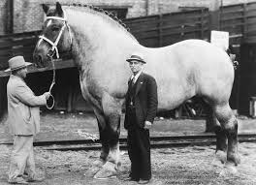
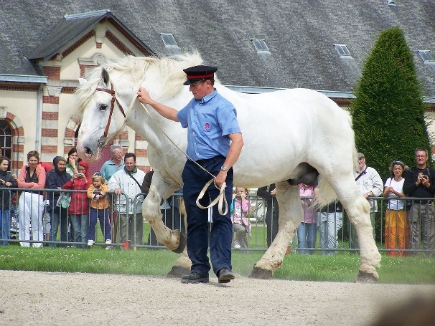
פרשרון- הוא גזע סוס עבודה כבד, אשר מקורו מעמק הואיסן (Huisne), בפרובינציית פרש (Perche) לשעבר, בצפון צרפת. זהו סוס המיועד למשיכת עגלות משא וציוד חקלאי ומכאן שיוכו לקבוצת סוסי ה"דראפט" הפרשרון הוא אחד מגזעי הסוסים החזקים והכבדים ביותר. צבעי הסוס הם בדרך כלל אפור או שחור. סוסים אלה שריריים מאד וידועים כסוסים נבונים המוכנים לעבודה קשה.
לראש הפרשרון פרופיל ישר, מצחו רחב, עיניו גדולות ואוזניו קטנות. חזהו עמוק ורחב, אחוריו ארוכות וישרות. רגליו נקיות משיער ארוך ושריריות. הפרשרון מתואר כסוס גאה, עירני, נבון ומוכן לעבודה. סוסים אלה נחשבים כמסתפקים במועט ומזגם נוח. גזע זה מסתגל היטב לתנאי חיים ומזג אוויר שונים. במאה ה-19 סוסים אלה היו ידועים כמי שמסוגלים לדהור עד 60 ק"מ ביום בקצב טרוט.
אף שמקורם המדויק אינו ברור, אבותיו של הפרשרון היו כבר בעמק פרש במאה ה-17. גזע סוס זה הושבח במקור לשימוש כסוס מלחמה. עם הזמן החלו משתמשים בו אף למשיכת עגלות נוסעים, ומאוחר יותר הפך לסוס עבודה בחקלאות ולגרירת משאות כבדים. בשלהי המאה ה-18 ותחילת המאה ה-19 הורבעו סוסות מגזע זה עם סוס ערבי. בשלהי המאה ה-19 יוצא הפרשרון מצרפת לארצות הברית ולמדינות אחרות, ובשנת 1883 נוסד ספר הגזע של הפרשרון בצרפת.
בתקופת מלחמת העולם הראשונה שימשו סוסי פרשרון רבים בשרות הצבא הבריטי. בשנות ה-30 סוסי פרשרון היוו 70% מכלל סוסי ה"דראפט" בארצות הברית, אולם מספרם פחת באופן ניכר לאחר מלחמת העולם השנייה.
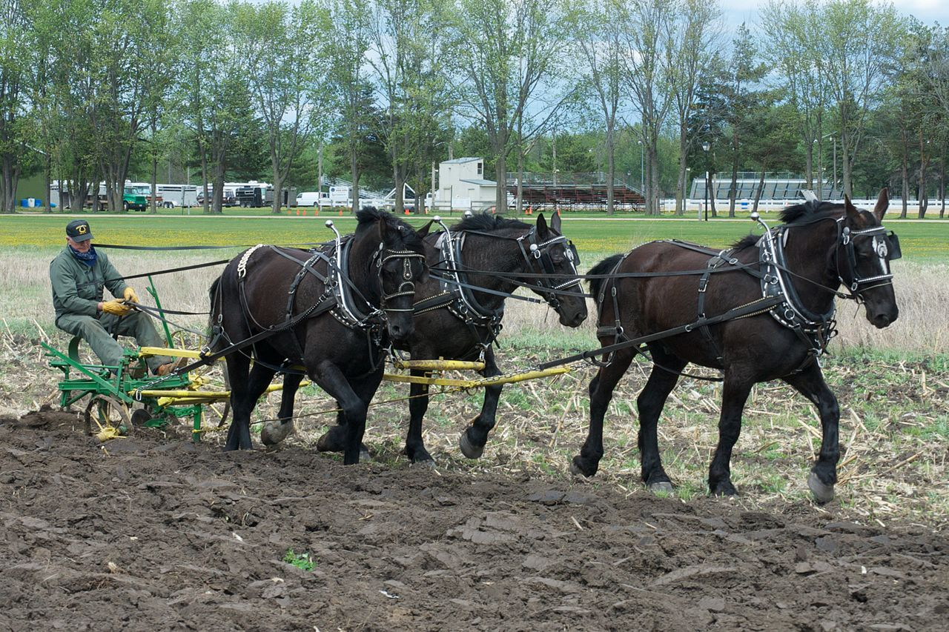
סוס זה משמש אף בתחילת המאה ה-21 כסוס עבודה, בעיקר בחוות חקלאיות קטנות ופחות ממוכנות, ובצרפת חלק מענף סוסי הפרשרון מיועד לבשר. סוסי פרשרון גזעיים משמשים בעבודות יערנות, לגרירת עגלות נוסעים, לגרירת ציוד חקלאי, ואף לתחרויות רכיבה וקפיצות. דיסנילנד פריז הוא בעליו של המספר הגדול ביותר של סוסי עבודה מגזע פרשרון באירופה, והם משמשים לגרירת קרוניות נוסעים.

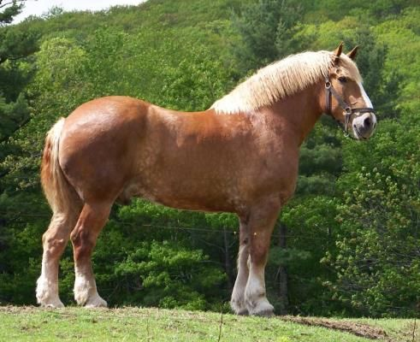
בלגי- הוא גזע סוס עבודה כבד, אשר מקורו מפרובינציית ברבן (Brabant), בתחומי בלגיה המודרנית, ומיועד למשיכת עגלות משא וציוד חקלאי ומכאן שיוכו לקבוצת סוסי ה"דראפט" הבלגי הוא אחד מגזעי הסוסים החזקים והכבדים ביותר.
צבעו של הסוס הבלגי הוא בדרך כלל ערמוני, עם רעמה וזנב בהירים. משקלו של סוס בלגי אופייני עולה על 900 ק"ג. הסוס הבלגי הגבוה בעולם הוא ראדר (Radar) אשר נולד איווה בשנת 1998, ארצות הברית, בגובה 202 ס"מ עד לשיא הגב, ושוקל 1100 ק"ג. לסוס הבלגי יכולת יוצאת דופן למשיכת משאות כבדים. הסוסים הבלגים משמשים עדיין כסוסי עבודה במשקים חקלאיים, אולם הפכו גם לסוסים אהודים בהופעות סוסים ומשמשים גם לרכיבת פנאי. בבלגיה קיים אף ענף חקלאי של גידול הסוס בתעשיית הבשר.
בגזע הסוס הבלגי שכיחות גבוהה של מחלה גנטית, Junctional epidermolysis bullosa‏ (JEB), הגורמת לסייחים לאבד שטחי עור גדולים ולמומים נוספים, המאלצת מגדלים להמית את הסוס.
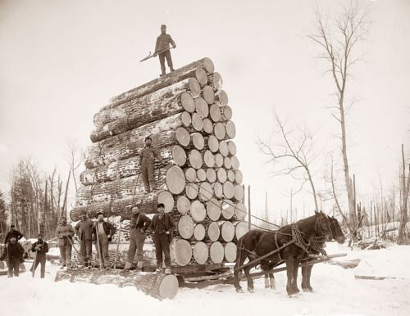

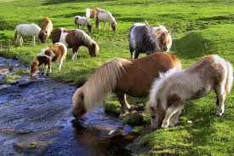
שטלנד- פוני שטלנד הוא גזע של סוסי פוני אשר מקורו באיי שטלנד. גובהו של הפוני שטלנד נע בין 72 ס"מ, לגובה מקסימלי על פי תקני הגזע של 107 ס"מ בשיא הגב. לפוני שטנלנד פרווה צפופה, רגליים קצרות והם נחשבים נבונים למדי. זהו גזע חזק מאד של סוסי פוני, המשמש לרכיבה ולנשיאת משא.
מקורו של גזע פוני השטלנד מאיי שטלנד, קבוצת איים בצפונה של סקוטלנד. סוסים בעלי ממדים קטנים הוחזקו באיים אלה מזה מאות וייתכן שאף אלפי שנים. תושבי האיים הרביעו את הסוסים המקומיים עם סוסי פוני שהובאו למקום על ידי מתיישבים נורווגים. תנאי המחיה הקשים באיי שטלנד, מקורות מזון מוגבלים ומזג אוויר קיצוני, הפכו גזע זה לעמיד במיוחד.
השימוש העיקרי בסוסי פוני שטלנד נועד לגרירת עגלות כבול ופחם ולצורכי משק אחרים, ואף לחריש בשדה. עם עליית הצורך בפחם, בתקופת המהפכה התעשייתית במחצית המאה ה-19, אלפי סוסי פוני שטלנד הועברו לאי הבריטי לעבודה במכרות פחם, לצורך גרירת קרוניות פחם מתוך המכרות, לעתים במהלך כל חייהם. מכרות פחם במזרח ארצות הברית יבאו אף הם את הפוני שטלנד לצורכי עבודה ומכרה הפחם האחרון בארצות הברית, אשר בו נעשתה העבודה בעזרת סוסי פוני, נסגר בשנת 1971.
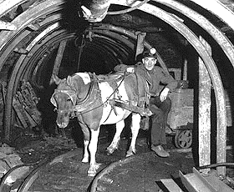
סוסי פוני שטלנד משמשים לרכיבת ילדים וכבעלי חיים לתצוגות ראווה ולגרירת כרכרות. סוסי פוני שטלנד משמשים אף בתי ספר לרכיבה לצורך לימוד ילדים בלבד, כיוון שיש להם הגבלת משקל שאינה תואמת למשקלם של המבוגרים, כמו כן הם משמשים לרכיבת פנאי. בירידים ובקרנבלים ניתן לראות סוסי פוני שטלנד לשימוש תיירותי. פוני שטלנד נפוצים אף בפינות ליטוף בגני חיות ובפינות חי וכן משמשים לטיפול בבעלי חיים. בבריטניה מתקיימים אף מרוצי סוסי פוני שטלנד לרוכבים צעירים.


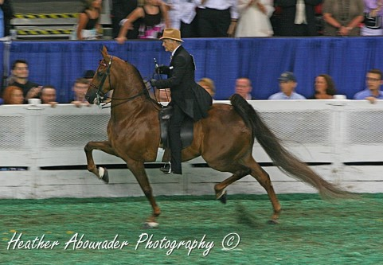
טנסי ווקר – הוא גזע שהתפתח במדינת טנסי שבדרום מזרח ארצות הברית במאה ה-18 לשימוש בחוות, במטעים ובשדות הכותנה. סוסים אלו נקראו מקצרי הדרך משום שצעדם הארוך והגמיש אִפְשֵׁר לרכב עליהם בשדות הכותנה, ולא רק בשבילים המקיפים, בעוד הסוס פוסח על הערוגות ודורך בתלמים בלבד.
הטנסי מקבוצה של גזעי סוסים המכונים סוסי צעד או פסענים (Gaited horses) ומונה את גזעי הסוסים מיזורי-פוקס טרוטר, פרובואן - פאסו, סוסי הסינגל-פוט,סוסי הרוקי מאונטן ועוד.
גבהו הממוצע של הגזע 175-150 ס"מ, ומשקלו 550-400 ק"ג. אפשר לראות אותו במגוון צבעים רחב במיוחד: שחורים, ערמונים, חומים-שחורים (bay), שמנת, כסופים, ואפילו מנוקדים או עם כתמים Pinto patterns)).
המיוחד בסוסים אלו היא הליכתם. הצעד מהירה, הליכתם החלקה, האחידה והנוחה לישיבה ורכיבה. הם מסוגלים להגיע בהליכה למהירות הריצה של גזעים אחרים (16-32 קמ"ש) ולכן כמעט ואין סיבה לדהור איתם. לעומת זאת, קצב הליכה של גזעים אחרים הוא די איטי ואילו ריצה דורשת תנועה ומאמץ גדולים מהסוס ומהרוכב. באילוף סוסים אלו משתדלים לא לתת להם לעבור למקצב טרוט כדי לשמר את ההליכה המהירה שנקראת גם Running walk.
הליכתם הטבעית של סוסי הצעד, מתנדנדת והיא בדרך כלל תכונה תורשתית. ב-2012, מחקר מצא כי כמה גזעים של סוסי צעד נושאים מוטציה בגן DMRT3, השולט במעגלים העצביים בעמוד השדרה הקשורים לתזוזת גפיים ולתנועה.

אופיים תלוי בסוס עצמו, אבל גם בגזע ובקו דם. ישנם סוסי טנסי עם קווי דם שמותאמים יותר לטיולים ואופיים שקט ורגוע יותר לעומת קווי הדם מיועדים לתחרויות. כבר באילוף שלהם בתור סייחים. הם נוחי מזג, לומדים מהר, לא מתנגדים - סייחים מאד קלים לאילוף.
תחרויות היתוליות שצצו במרוצת השנים ממחישות את יכולתם של הסוסים לנוע במהירות בלי לטלטל את גופם.

זה התחיל, כנראה בסרטון בו נראה רוכב על סוס מגזע הפרובואן-פאסו אוחז כוס מלאה יין מבלי שנשפכה ממנה טיפה ומשם זה המשיך למקצים בהם בוחנים למי יש סוס עם התנועה הכי פחות מקפיצה בדרכים משעשעות כגון: עם כוס מים מלאה ביד תוך הגברת קצב הרכיבה. בתחרות אחרת, רוכבים ללא אוכף, כל רוכב שם שטר של דולר מתחת לישבן האחרון שהשטר מתעופף לו מקבל את הדולרים של שאר המתחרים."

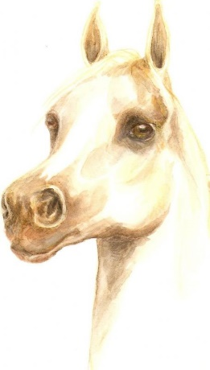
סוס ערבי- הוא כינויו של גזע סוסים שמקורו בחצי האי ערב.
הסוסים הערביים בעלי צורת ראש וזנב גבוה ייחודיים, והם אחד מגזעי הסוסים הקלים ביותר לזיהוי בעולם. הגזע הוא גם בין העתיקים בעולם, כאשר ישנן עדויות ארכאולוגיות של סוסים ערביים מודרניים הדומים מאוד לסוסים מלפני 4500 שנים. כיום, גנים של הסוסים הערביים מצויים כמעט בכל גזע סוסי רכיבה מודרני. הסוסים הערביים הם בין עשרת הגזעים הנפוצים ביותר בעולם כיום,
הסוסים הערביים התפתחו באקלים מדברי, ונחשבו יקרי ערך לבדואים ולעתים קרובות הובאו לתוך האוהל המשפחתי להגנה מפני גניבה ולמחסה. רבייה סלקטיבית של סוסים בעלי יכולת לשתף פעולה עם בני אדם יצרו גזע סוסים טוב מזג, שלומד מהר ומוכן לשתף פעולה עם בעליו. הם נחשבים סוסים בעלי "דם חם"
לסוסים הערביים ראש מעודן בצורת טריז, מצח רחב, עיניים גדולות, נחיריים גדולים, חרטום קטן, זנב גבוה יחסית ועצמות חזקות, חזה גדול מה שמראה על ריאות גדולות ובעקבות כך הם בעלי כושר גופני מעולה וסיבולת גבוהה, סוסים ערביים וסוסים ערביים למחצה הם הגזע הדומיננטי במירוצי סוסים במרחקים ארוכים.
לפי התקן האמריקאי הגובה הסטנדרטי של הסוסים הערביים הוא 155 – 145 ס"מ בגובה הכתף. עקב עצמות בעלי דחיסות גבוהה מהממוצע, רגליים קצרות וגב רחב וקצר, לסוס הערבי כוח שווה ערך לכוחם של חיות רבות גבוהות יותר, ולכן אפילו סוס ערבי קטן יכול לשאת רוכב כבד.
הסוסים מופיעים בצבעים לבן, חום, חום כהה, שחור, אפור, וישנם גם סוסים בעלי כתמים. השחור פחות נפוץ והאפור והגוונים החומים נפוצים יותר, כאשר סוסים גזעיים הם לא בעלי כתמים, ובעלי צבע אחיד.

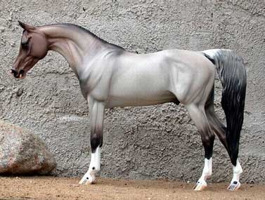
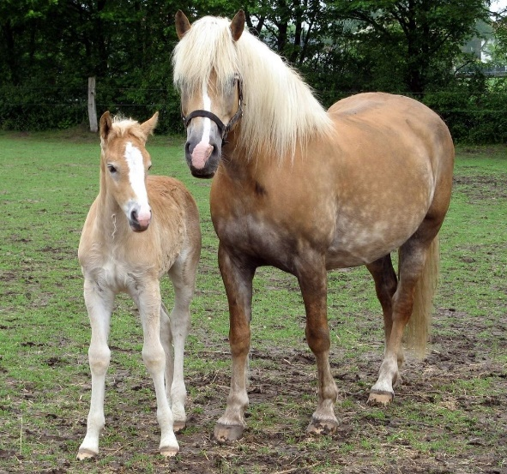
הפלינגר- הוא גזע סוסים שפותח באוסטריה וצפון איטליה לקראת סוף המאה ה-18. מקור שמו הוא מהכפר הפלינגר.
זהו סוס יחסית נמוך שרירי אך אלגנטי, בעל צבע ערמוני (חום בהיר) ורעמה לבנה. התנועה שלו נמרצת אך חלקה. גובהו נע בין 13-152 ס"מ.
הסוס שימש כסוס עבודה ומשא באזורים הרריים.
במלחמת העולם השינה שימושו ההפליגר כסוסי משא לסחיבת ציוד. ביבם אלו היה נמוכים יותר על פי דרישת הצבא.
לאחר מלחמת העולם השנייה הצבא הפסיק לרכוש את הסוסים בנוסף הרבו להכליא את ההפלינגר עם גזעים אחרים והגזע כמעט נכחד.
כיום מכליאים את ההפלינגר עם גזעים אחרים. בגרמניה יצרו גזע מהפלינגר וסוס ערבי שנקרא "ערבו-הפלינגר" בארץ מרביעים הפלינגר עם גזעים אחרים משום שזהו גזע נדיר יחסית ובכך מוזילים את עלות הסוסים ועדין מקבלים את המבנה ואופי הנוח של ההפליגר.
כיום הוא משמש לעבודות סחיבה קלות, מרוצי סיבולת, רכיבה אומנותית, ורכיבה טיפולית. הצבע הגרמני עדין משתמש בהם כסוסים לאזורים הרריים קשים.
בנוסף באיטליה מגדלים את הסוסים לבשר ובגרמניה לחלב.
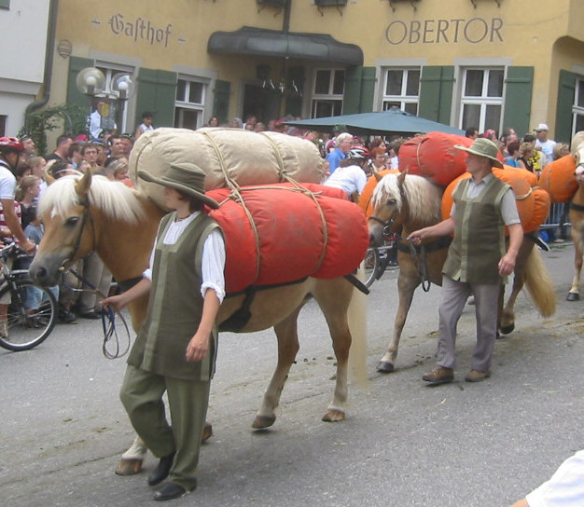
שאלות גזעי סוסים

- כתוב/י את המוצא והשימוש לכל גזע סוסים בהרשימה הבאה:
ת'ורוברד — ____________________________________________________________
______________________________________________________________________
קווטר — _______________________________________________________________
______________________________________________________________________
טנסי ווקר- _____________________________________________________________
______________________________________________________________________
שייר — _______________________________________________________________
______________________________________________________________________
פרשרון — _____________________________________________________________
______________________________________________________________________
בלגי — _______________________________________________________________
______________________________________________________________________
שטלנד — _____________________________________________________________
______________________________________________________________________
סוס ערבי- _____________________________________________________________
______________________________________________________________________
הפלינגר-_______________________________________________________________
______________________________________________________________________
- הסוסים בוייתו ביבשת אסיה. האם מוצא הסוסים שברשימה רובו מיבשת אסיה? הסבר/י.
________________________________________________________________________________________________________________________________________________________________________________________________________________________________________________________________________________________________________________________________________________________________________________________________________________________________________________________________________________________________________________________________________________________________________________
- לפניך רשימה של גזעי סוסים.
ת'ורוברד —
קווטר —
שייר —
פרשרון —
בלגי —
שטלנד —
סוס ערבי-
הפלינגר-
בחר/י ארבעה מן הגזעים שברשימה, וענה/י על הסעיפים א-ב. לכל אחד משלושת הגזעים שבחרת:
א. תאר/י שני מאפיינים של מבנה הגוף של סוס מגזע זה.
ב. ציין/י מה האדם משתמש בכל אחד מן הגזעים שבחרת בסעיף א, והסבר במה מבנה הגוף האופייני לגזע מאפשר לו להתאים לשימוש שציינת.
____________________________________________________________________________________________________________________________________________________________________________________________________________________________________________________________________________________________________________________________________________________________________________________________________________________________________________________________________________________________________________________________________________________________________________________________________________________________________________________________________________________________________________________________________________________________________________________________________________________________________________________________________________________________________________________________________________________________________________________________________________________________________________________________________________________________________________________________________________________________________________________________________________________________________________________________________________________________________________

